Atención todos los que trabajan con Niños.
Cierre de inscripción.
Sábado 24 a las 16 horas en la Iglesia Bautista de Ramos Mejía, Bs.As.

Invitación para iglesias de Capital Federal y Gran Buenos Aires.
Lo estamos esperando en este encuentro que entendemos será de mucha bendición para nuestro ministerio con niños.
Le invitamos a confirmarnos su asistencia a la brevedad y a compartir con hermanos de otras iglesias que trabajan en esta Área .

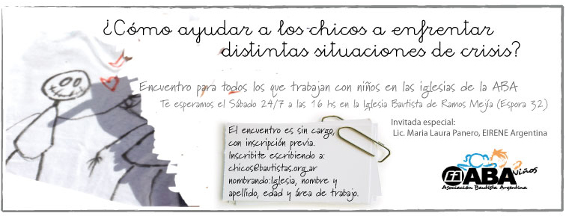

Por favor, confirme su asistencia ya, para prepararle el material pertinente.

Inscripción sin cargo.
Enviar mail a chicos@bautistas.org.ar
Mencioná: Iglesia, nombre y apellido, edad y área de trabajo.

Muchas gracias! Y bendiciones!


Patricia Velazquez Czekaj
Área Niños
Asociación Bautista Argentina

Actividades 2010 para agendar:
26 al 28 de Noviembre: II Campamento Nacional de niños.

